到底是谁让中国人吃饱饭？（之二）是袁隆平让中国人吃饱饭吗？
袁隆平为世界粮食发展做出了卓越贡献，这是毋庸置疑的。
但，很早之前以及当下流传甚广的“袁隆平让中国人吃饱饭”，是事实吗？
往期推荐：到底是谁让中国人吃饱饭？——绝不是某一两位科学家（之一）
根据何桂庭，阿曼达·戴，朱希刚，S·李·特拉弗斯，赖秀芳，罗伯特·W·赫特等人发表在1983年9月《农业技术经济》的《中国杂交稻生产的技术经济效果》，在福建、湖南（多年来曾一直是水稻最大产区，后被黑龙江超越）做了杂交稻与常规稻的技术经济对比，笔者摘录亩产数据如下：
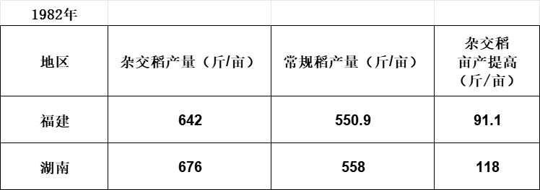
因为两省亩产差距较大，为方便，笔者按照简单平均法暂定杂交稻平均亩产比常规稻增产105公斤。此外，笔者又扩大亩产增产数据，按照平均亩产增产150斤（远超《中国杂交稻生产的技术经济效果》的118斤）。
根据乐昌县地方志编纂委员会编《乐昌县志》第139页，也可以看到杂交稻单产增产数据，单产增产150斤是非常高的了，只有1976-1978年达到过，其他年份最高增产为138斤：
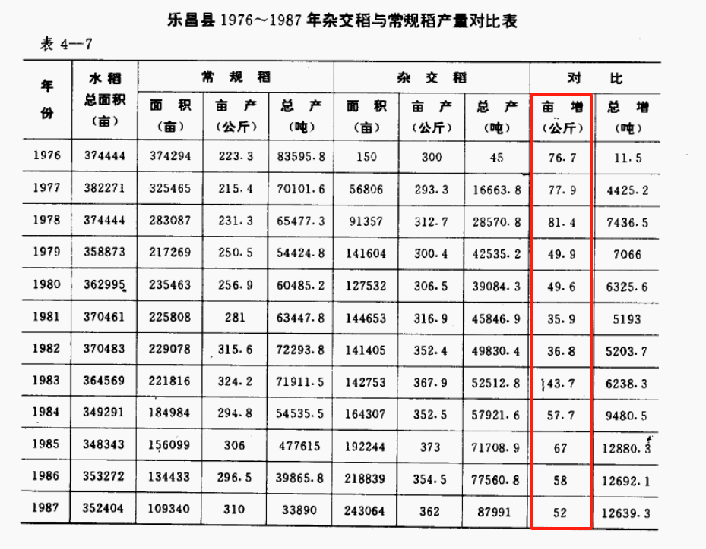
此外，根据全国种子总站万崇单1988年2月发表的《我国推广杂交水稻的历史回顾及展望》显示：
“杂交稻在1980年-1981年是徘徊时期杂交水稻由于当时组合单一生育期较长抗性不强等原因有些地方病虫害严重，或因抽穗扬花期受高低温影响，致使空壳率高，造成减产。”
所以，上述的单产增产105与150两个数据是没有太大偏差的。
根据湖南杂交水稻研究中心/杂交水稻国家重点实验室/水稻国家工程实验室的胡忠孝，田妍，徐秋生所做《中国杂交水稻推广历程及现状分析》以及人民日报数据，杂交稻在1976-1985年种植面积如下：
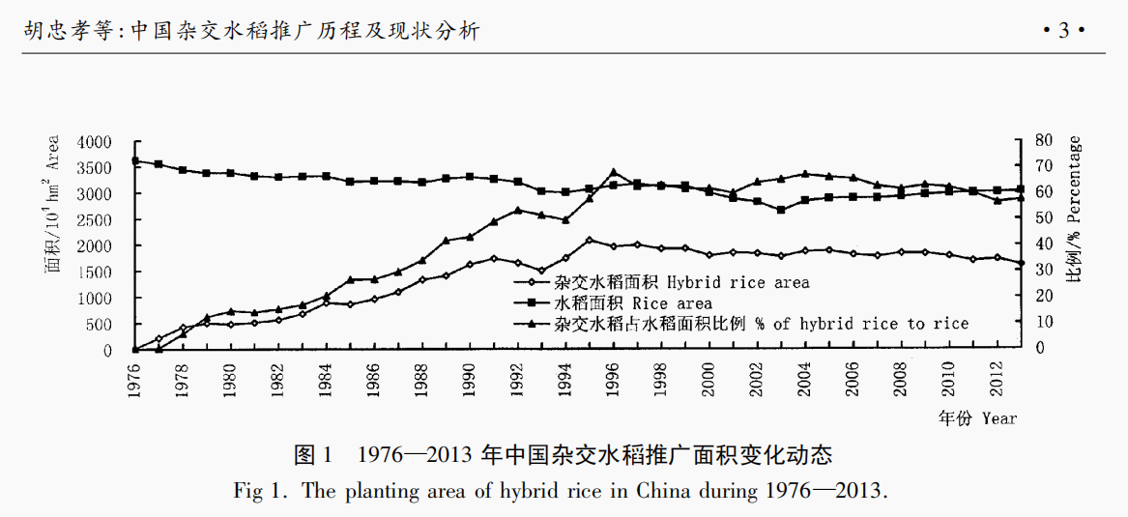
根据杂交稻种植面积以及亩产增产（105斤）数据，可以得出杂交稻每年的增产总数。
按照单产提高105斤计算：
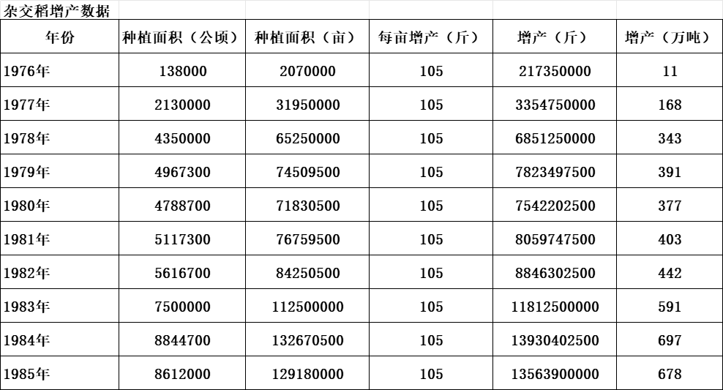
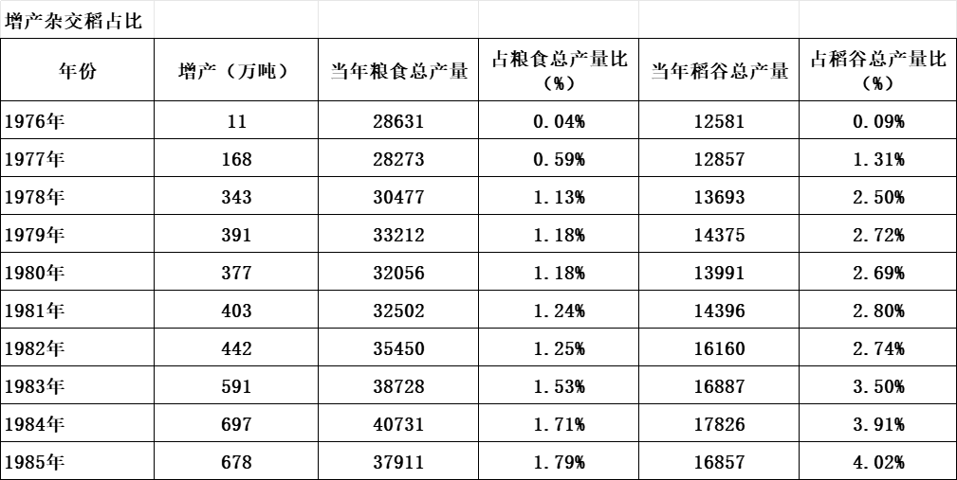
上表中的粮食总产量、稻谷总产量数据来源于国家统计局农村社会经济调查总队《新中国五十年农业统计资料》中国统计出版社，2000年12月出版。
从上述对比可以看到，增产最高年份1985年，杂交稻增产678万吨，粮食总产量为37911万吨，稻谷总产量为16857万吨。
杂交稻增产占粮食总产量之比，最高年份仅为1.79%。
这1.79%就能解决全中国人民吃饱饭么？还是留给读者朋友们思考。
可能会有人说单产提高105斤太保守，笔者按照单产提高150斤计算（远超《中国杂交稻生产的技术经济效果》的118斤）：
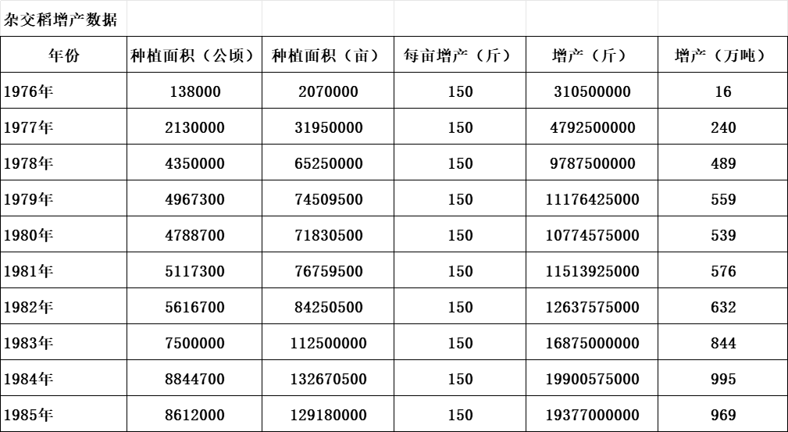
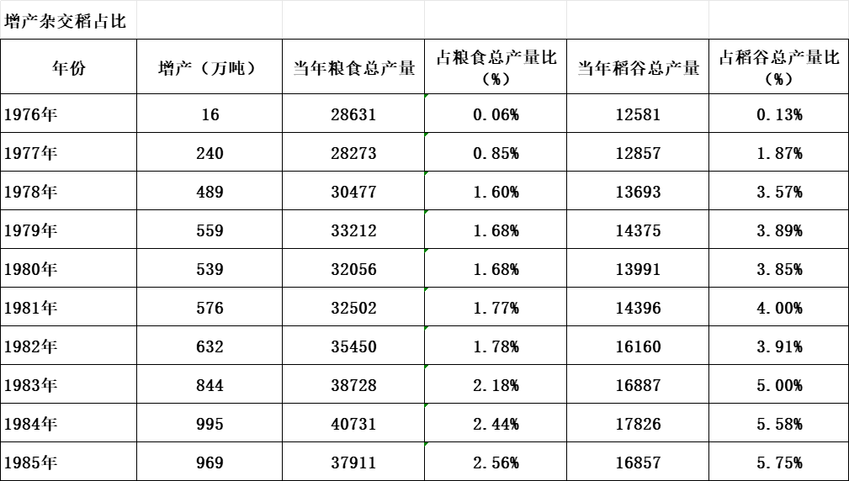
即使按照单产提高150斤计算，增产最高的1985年，杂交稻增产为969万吨，杂交稻增产仅占粮食总产量的2.56%，
2.56%就能让全国人民吃饱饭吗？
分析完百分比，我们再从绝对数量上分析。
根据中华人民共和国对外经济贸易部1990年10月《对外贸易统计资料汇编（1950-1989）》，笔者整理了粮食进出口数据：
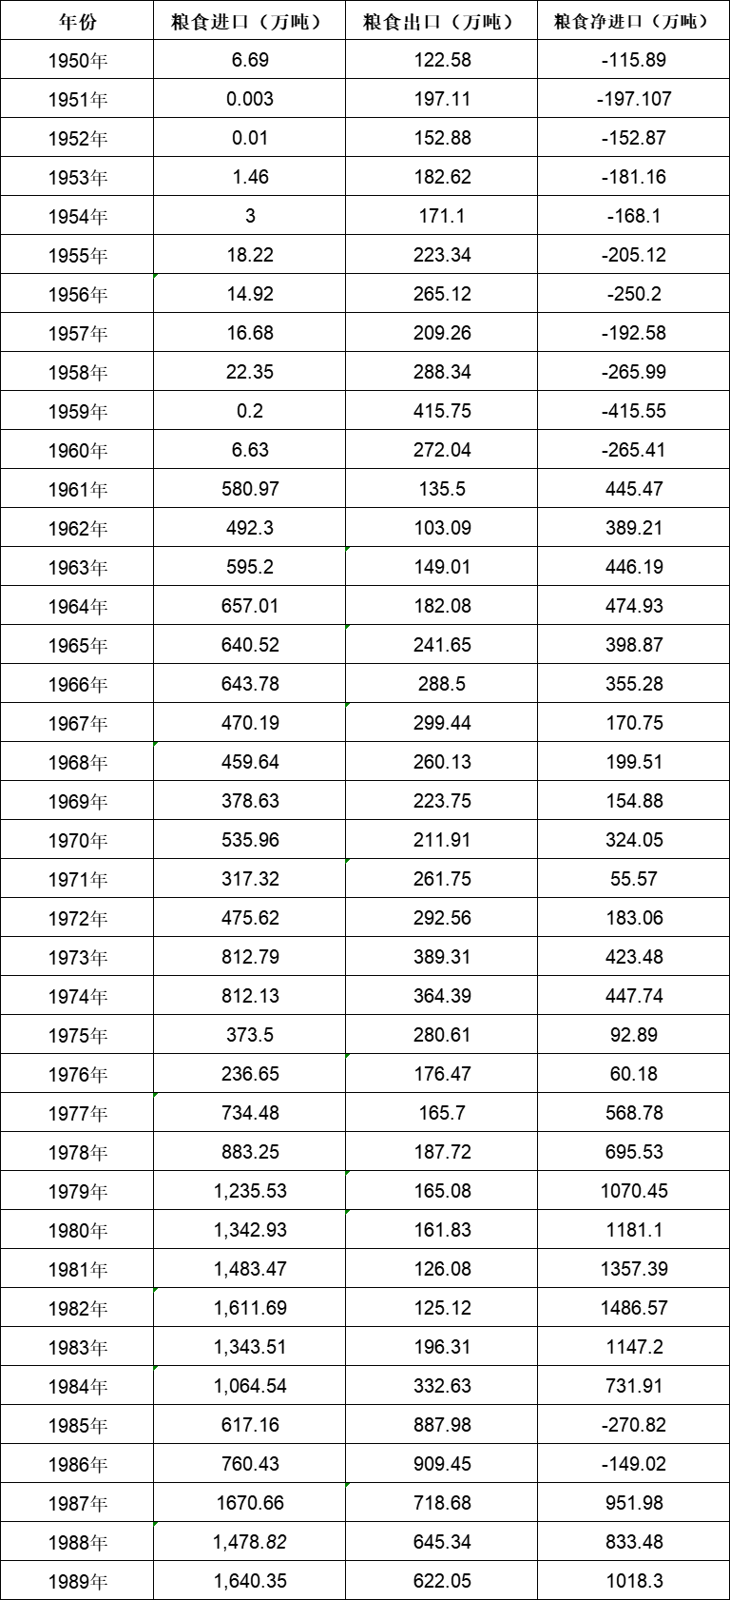
从上表中可以看到，1985年中国粮食为净出口。按照有些人所说的改革开放后才让人民吃饱饭，大概就是从1985年吧。
详见笔者往期文章：

是改革开放与包产到户解决中国人民不挨饿的吗？

《邓选》学习（二十八）粮食产量是因为包产到户提高的吗？
如果按照一些人的说法，袁隆平让中国人民吃饱饭。杂交稻在1985年增产969万吨，就解决了中国人民吃饱饭。那么，1982年净进口的1486万吨粮食，是不是可以说是外国人解决了中国人民的吃饱饭问题呢？1486万吨可比969万吨高多了。
1987年净进口951万吨，1988年净进口853万吨，1989年净进口1018万吨，是不是可以说是外国人让中国人民吃饱饭？
显然不能。
从统计数据看，粮食净进口的数量远远高于杂交稻增产的数量。
如果按照单产增产105公斤计算，1985年杂交稻增产678万吨，相比净进口，相差就更多了。粮食净进口贡献率远超杂交稻增产贡献率。
对比了杂交稻与常规稻，我们在看看杂交稻与其他主粮的增产对比。
根据国家统计局农村社会经济调查总队《新中国五十年农业统计资料》（中国统计出版社 2000年12月出版），笔者整理1949-1999年粮食以及主粮单产数据：
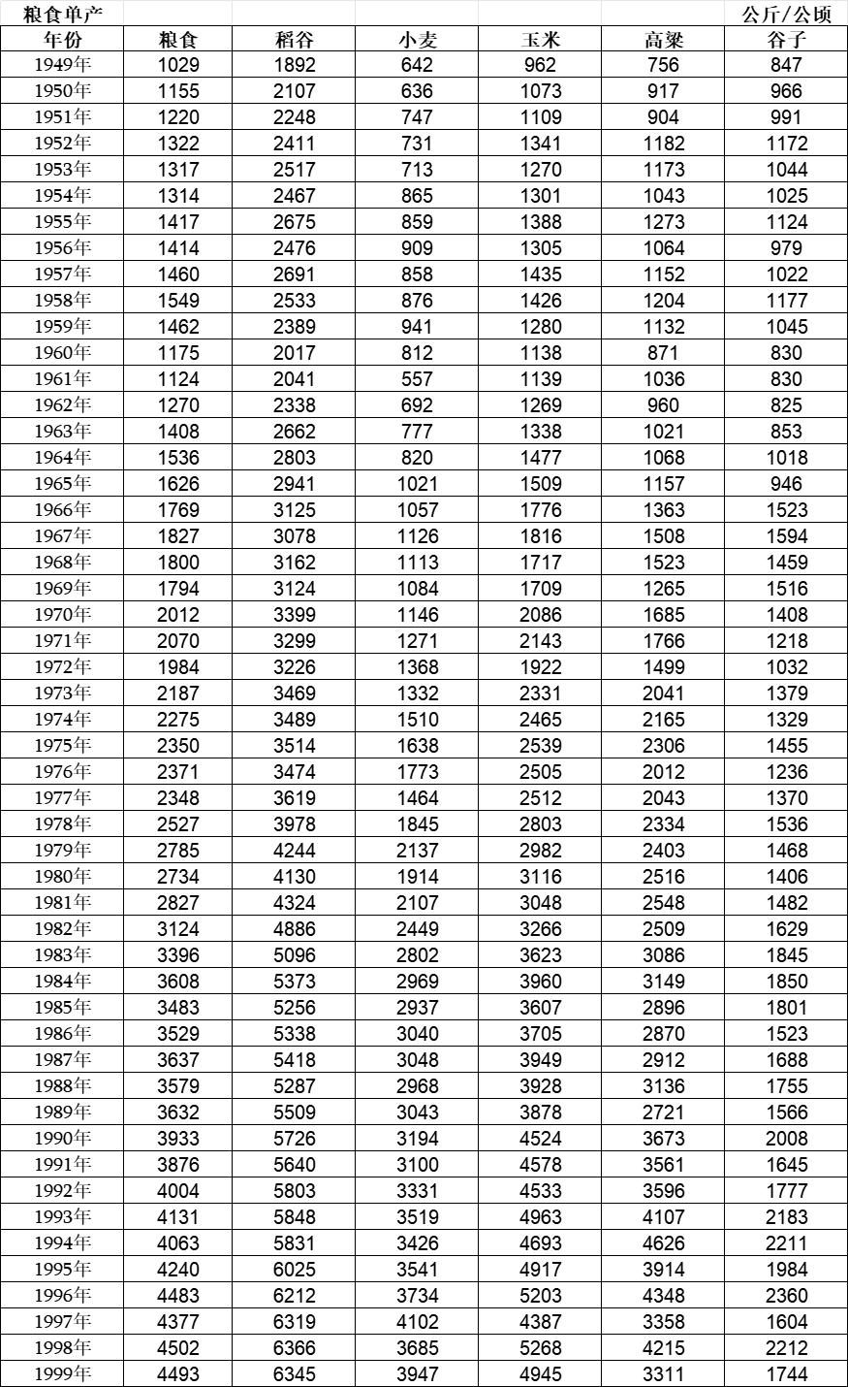
笔者根据上述数据做粮食单产增长率做对比：
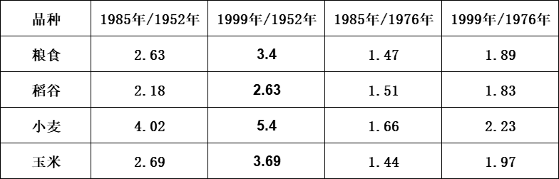
可以看到，稻谷增长率基本上要小于其他品种增长率。从柱状图可以看得更直观（红色柱状与褐色直线为稻谷数据，下同）：
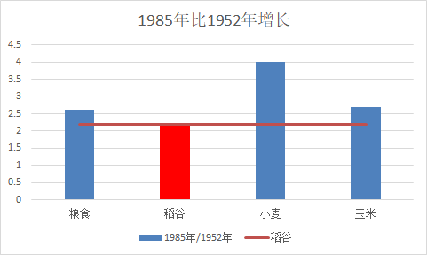
从上图看到，1985年单产比1952年单产倍数，稻谷增长率全面低于小麦、玉米以及粮食整体增长率。
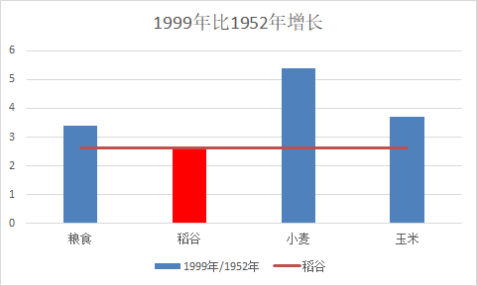
上图为1999年比1952年。稻谷增长率全面低于小麦、玉米以及粮食整体增长率。
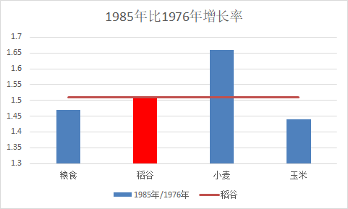
1985年与1976那年相比，稻谷高于玉米与粮食整体增长率，但是低于小麦增长率。
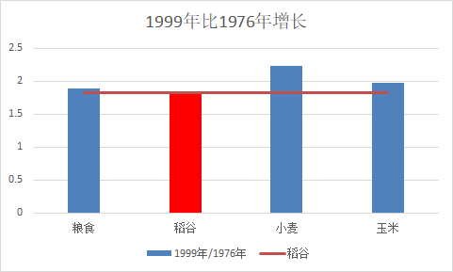
1999年比1976年。稻谷增长率全面低于小麦、玉米以及粮食整体增长率。
如果是袁隆平的杂交稻解决了中国人吃饱饭的问题，那么，作为主粮的小麦、玉米有着比稻谷单产更高的增长率，这又怎么解释呢？

关于粮食增产，不可忽视的另一个重要因素是化肥。笔者在另一篇文章中（是改革开放与包产到户解决中国人民不挨饿的吗？）引用了联合国的这个结论。

“据联合国粮农组织的分析，世界农作物单产提高的三分之一以上，近二分之一是由于增施化肥的结果”。
请看新中国化肥施用量与产量的正相关的相关度：
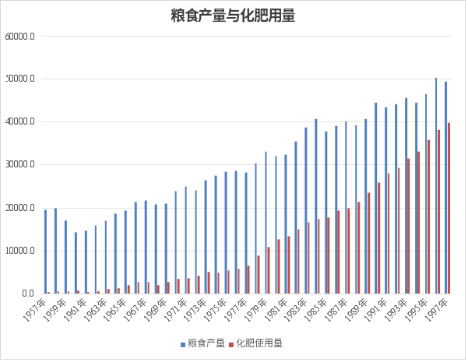
化肥施用量在1979年突增，这是为什么？因为毛主席与周总理亲自批准的“四三方案”引进的化工成套设备使得化肥产量剧增。对此，美国的智囊早在1975年就预测了中国会因为“四三方案”使得化肥产量大增，从而将使粮食增产高达30%：
“一九七二年领导人作出了第三个伟大的决策，开始执行一项改进农业的长期规划，以摆脱粮食和化肥的进口。一九七二年十一月至一九七四年五月间，北京签订了从日本、西欧和美国进口总值为五亿美元的十三座大型尿素工厂成套设备的合同。有了这些工厂的产品，再加上迅速改进水利工程和增加其他品种的化肥的供应，就可以使农业产量在一九八○年达到一个新的高峰。到一九八○年，粮食的产量可能比一九七四年增加百分之三十，即使在歉收年份也不需要进口粮食和氮肥。”
——美国国会联合经济委员会编《对中国经济的重新估计》
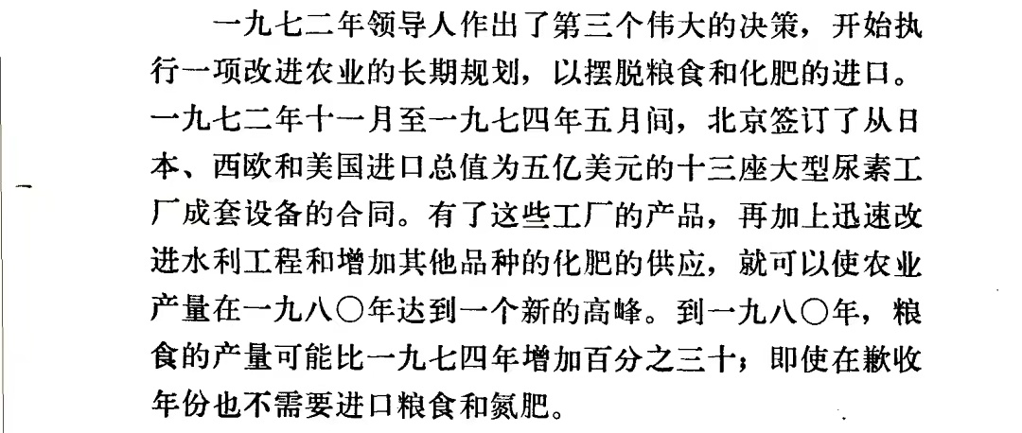
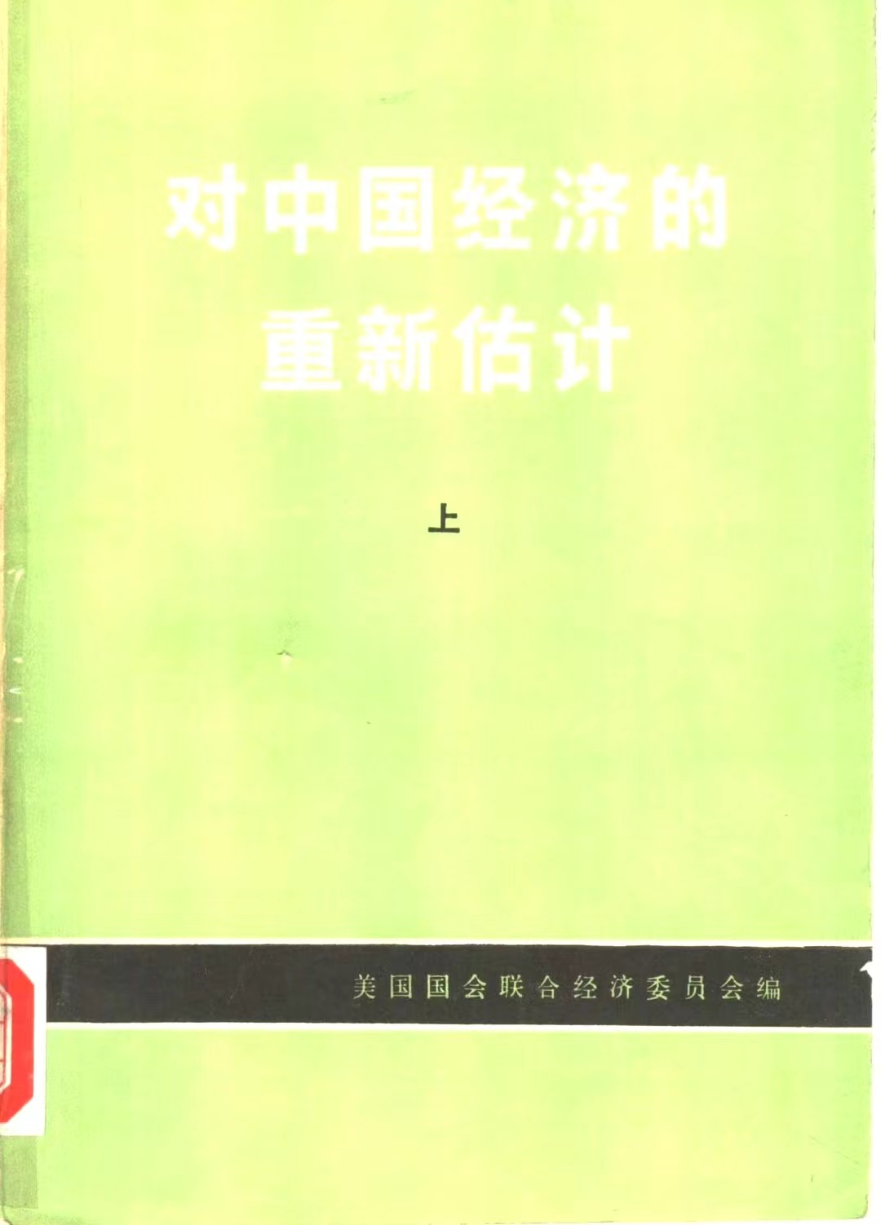
水利建设对粮食产量的重要性就更不用在此强调了。没有新中国前三十年的水利建设，就谈不上粮食安全，就不会有中国人民自主吃饱饭。
说完了横向比较，再谈一下杂交稻本身。
事实上，杂交稻推广面积最大的品种并不是袁隆平研制出来的，而是三明市农业科学研究所谢华安领导的团队研制的“汕优63”，推广面积累计高达9亿亩。
根据国家水稻数据中心数据，笔者将推广面积1亿亩以上的水稻品种列表如下：
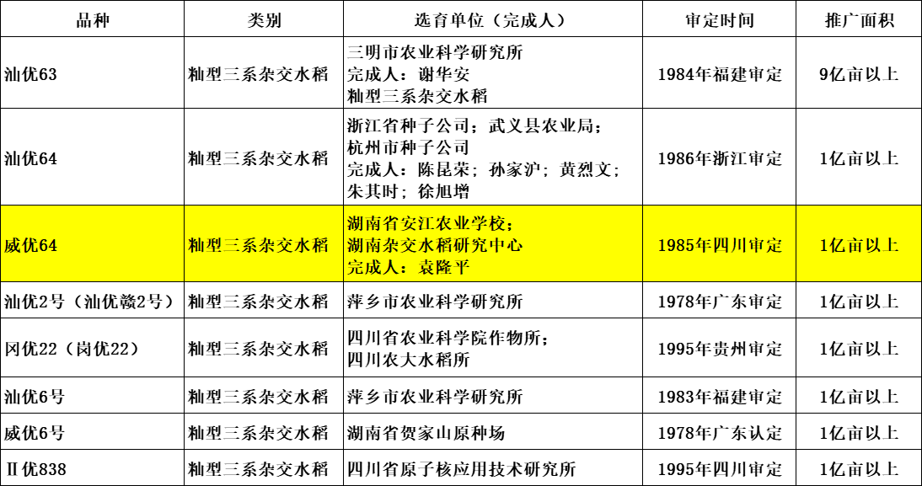
在杂交稻品种中，袁隆平研制的“威优64”品种排名第三，审定时间为1985年，也就是说，1985年之前并没有大面积推广，即使按照所谓的“改革开放让中国人民已经吃饱饭”的说法，1985年中国人民已经吃饱饭了，这说明袁隆平研制的“威优64”品种此时尚未起到中流砥柱作用。
当然，籼型三系杂交稻所有的成就都离不开袁隆平，上述所有的籼型三系杂交稻都以袁隆平团队发现的“野败”为基础。比如推广面积最大的汕优63，谱系图如下：
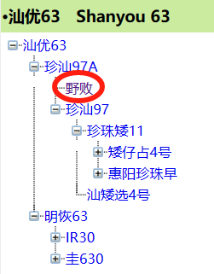
相比杂交稻，常规稻的成就也不小，根据国家水稻数据中心数据，笔者将推广面积1亿亩以上的水稻品种列表如下：
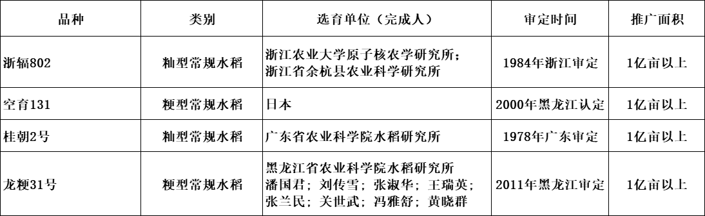
袁隆平对国家乃至世界粮食安全做出了卓越贡献，这是毋庸置疑的，也是任何人无法抹杀的。正如⻩耀祥、李贞⽣、洪群英、洪春利、⽯明松、李振声、李登海等⼀⼤批卓越的人民科学家的成就不能被抹杀一样。
中国人民吃饱饭并不是因为某一个人的一己之力，不是因为某一个“救世主”。
中国人民吃饱饭是所有中国人民尤其是新中国前三十年的先辈们共同努力、密切协作的结果。
将中国人民吃饱饭归功于某一两个人，是历史虚无主义，是历史唯心主义。
——是在“开历史玩笑”。

